Муниципальное бюджетное общеобразовательное учреждение
« Гимназия № 2» дошкольное отделение № 16

РАЗДЕЛ 1: ОБЩИЕ ХАРАКТЕРИСТИКИ ЗАВЕДЕНИЯ.
Муниципальное бюджетное общеобразовательное учреждение « Гимназия №2» дошкольное отделение № 16 общеразвивающего вида функционирует с 1981 года.
Расположено: по адресу:
361048, КБР, город Прохладный. пер. Больничный 43.
Здание детского сада типовое, двухэтажное.
Территория детского сада озеленена насаждениями по всему периметру. На территории учреждения имеются различные виды деревьев и кустарников, газоны и цветники.
Вблизи детского сада расположено: МБОУ «Гимназия №2», железнодорожное полотно; 2 продуктовых магазина, автомобильная трасса, домовладения частного сектора.
Режим работы дошкольного отделения №16 – с 7.00 до 19.00
Выходной : суббота и воскресение.
С января 2010 года в дошкольном отделении №16 функционируют 7 возрастных групп для детей от 2-х до 7-и лет. Проектом предусмотрена наполняемость в количестве 140 детей. Фактическая наполняемость соответствует норме.
1.1: ОРГАНИЗАЦИЯ ВОСПИТАТЕЛЬНО-ОБРАЗОВАТЕЛЬНОГО ПРОЦЕССА, СОДЕРЖАНИЕ ОБРАЗОВАНИЯ, СОБЛЮДЕНИЯ ПРАВ ВОСПИТАННИКОВ СТРОИТСЯ В СООТВЕТСТВИИ С ЛОКАЛЬНЫМИ АКТАМИ:
- коллективный договор;
- правила внутреннего трудового распорядка;
- положением о психолого -медико- педагогическом консилиуме.
- положением о педагогическом совете;
- положением о Попечительском Совете;
-положением о дошкольном отделении;
- договором между МБОУ « Гимназия №2» Д/О № 16 и родителями.
- положением об аттестации педагогов.

1. 2: ОСОБЕННОСТИ ОРГАНИЗАЦИИ
ВОСПИТАТЕЛЬНО-ОБРАЗОВАТЕЛЬНОГО ПРОЦЕССА.
Д/О функционирует в помещении, отвечающем гигиеническим, противоэпидемическим требованиям и правилам безопасности, а также психолого- педагогическим требованиям, благоустройству Д\О.
Приоритетным направлением деятельности дошкольного отделения является – художественно –эстетическое.
Образовательный процесс осуществляется на основе программ и технологий:
ПРОГРАММЫ И ТЕХНОЛОГИИ:
«Школа 2100» авторский коллектив под руководством академика А.А. Леонтьева
Программа воспитания и обучения в детском саду» (под ред.М.А.Васильевой, новый вариант
«Начало-начал» М.З.Орликовой
«Театр-творчество-дети» М.Сорокиной
«Основы безопасности детей дошкольного возраста» Р.Б.Стеркиной и др.
«Юный эколог» С.Н. Николаевой
«Вдохновение» Н.В.Корчаловской

Дошкольное отделение обеспечивает сбалансированное 3-х разовое питание необходимое для нормального роста и развития дошкольниками временем пребывания и режима работы.
За организацию питания в Д\О №16 отвечает заведующая Кононова Ирина Викторовна. За качеством питания, витаминизацией блюд, санитарным требованиям пищеблока, правильном хранении и соблюдении сроков продуктов возлагается на старшую медсестру Шлепкину В.Н.
Медицинское обслуживание детей осуществляется старшей медицинской сестрой Шлепкиной В.Н., а также врачом МУЗ «ГБГО Прохладный КБР» Сумбуловой Л.Е. которые наряду с администрацией несут ответственность за проведение лечебно- профилактических мер и соблюдение санитарно- гигиенического и противоэпидемического режима, а также режима и качества питания воспитанников, оказания первой помощи ребенку в случае необходимости. Медицинские услуги функциональных обязанностей медицинского персонала ДО оказываются бесплатно.
Дополнительное образование представлено кружками: «Волшебная кисточка» (изобразительная деятельность) Педагогом по изодеятельности разработаны программы художественно- эстетического цикла, обеспечивающие углубленную и целенаправленную работу с детьми, проявляющими повышенный интерес к художественно-эстетической деятельности и способствуют наиболее полному развитию их творческих способностей, «Логопедия» оказание помощи в коррекции речевых навыков старших дошкольников, «Ритмика» - развитие элементарных танцевальных навыков.
В целях полноты реализации задач художественно-эстетического направления осуществляется взаимодействие с учреждениями дополнительного образования: ДШИ, ДХШ, Центра детского творчества на основе договора о сотрудничестве от 1.122008г. с ДШИ, и от 1.11.2008 г. с ДХШ г. Прохладного. В рамках сотрудничества в апреле 2010 года в помещении дошкольного отделения была организована выставка учащихся ДХШ, посвященная событиям ВОВ. Выставочный материал был использован при реализации проекта «Музейная педагогика» под руководством педагога по изодеятельности Гаджиевой Н.Ф.


1.3: УСЛОВИЯ ОСУЩЕСТВЛЕНИЯ ВОСПИТАТЕЛЬНО-ОБРАЗОВАТЕЛЬНОГО ПРОЦЕССА:
Количество детей в группе, т.е. наполняемость, определяется в соответствии с Типовым положением о ДО в Российской федерации распоряжением Учредителя.
В настоящее время в детском саду воспитывается 155 чел. детей. Функционируют 7 групп.
Общеобразовательные: первая младшая группа - (2 -3 года), вторая младшая группа №1 и №2 (3 -4года), средняя (4-5 лет), старшая группа №1 и №2 (5-6 лет) подготовительная (6- 7 лет).
Средняя наполняемость общеобразовательных групп 22 человек.
В старшей и в подготовительной группе проводится психолого-педагогическая диагностика готовности детей к школьному обучению
1.4. КАДРОВЫЙ ПОТЕНЦИАЛ.
Воспитательно – образовательную работу осуществляют 18 педагогов, из них воспитатели -12, педагог по изодеятельности, музыкальный руководитель, педагог по ритмике, логопед, психолог.
Высшее образование имеют 12 человек (70%), Н/высшее 2 человека (14 %)
Педагоги ДО № 16 активно участвует в конкурсах, смотрах, принимают участие в работе ГМО.
В дошкольном отделении №16 уже имеются устоявшие традиции, такие как «Конкурс чтецов», «День открытых дверей», фестиваль «Мир красок и мелодий», неделя театра «Золотая маска», военно-спортивный праздник «Зарница». Все эти мероприятия в учреждении проводятся ежегодно.

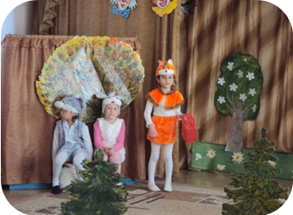
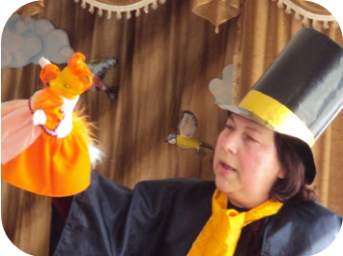

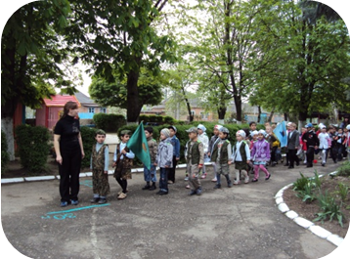
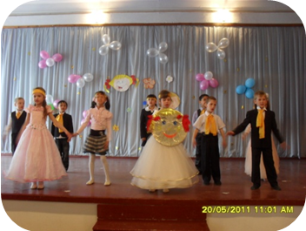

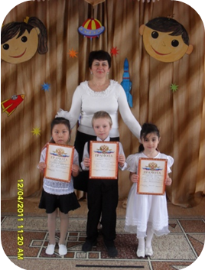

1.5. МАТЕРИАЛЬНО-ТЕХНИЧЕСКАЯ БАЗА (УСЛОВИЯ ОБУЧЕНИЯ И ВОСПИТАНИЯ) В ДОШКОЛЬНОМ ОТДЕЛЕНИИ №16.
Развивающая предметная среда дошкольного отделения оборудована с учетом возрастных особенностей детей, все элементы среды взаимосвязаны между собой по содержанию, масштабу и художественному решению.

Медицинский кабинет
Кабинет заведующей дошкольного отделения

Изолятор
Методический кабинет

Музыкальный зал
Процедурный кабинет

Физкультурный зал

Кабинет логопеда

Развивающая среда МБОУ «Гимназия №2» дошкольного отделения №16

Изостудия
Спортивный комплекс на улице

Пищеблок
Выставочный зал
(холл)
Участки для прогулок
детей

Прачечная

Групповые помещения с учетом возрастных особенностей

